Titre des tâches complexes | Rose des savoirs | Type de situation |  |  |  | Concepts et processus | Degré de complexité
Titre des tâches complexes | Rose des savoirs | SP | SA | SV | C | Concepts et processus | Degré de complexité
Destination ville de Québec |  | X
Visite au musée de la Civilisation | OP3 |  | X |  |  | Fractions | 5-8
Une journée bien occupée | M4 |  | X |  |  | Mesure (temps) | 6
Qui occupera le siège gagnant | P3 |  | X |  |  | Probabilité | 6
Le prix de l’essence | OP1 |  |  | X |  | Addition | 5-8
Location de voiture | OP2 |  |  | X |  | Nombres décimaux | 6-8
Un pas à la fois | OP1 |  | X |  |  | Fractions | 7
Activités d’apprentissage :

Titre des tâches complexes
La collation des finissants |  | X
Cuisson de biscuits | M4 |  | X |  |  | Mesure (temps) | 6
Caméras | G1 |  | X |  |  | Plan cartésien | 7
Des chapeaux pour les finissants | M2 |  | X |  |  | Mesure (aire) | 5-7
Des diplômes pour les finissants | G4 |  | X |  |  | Réflexion | 6
Financement chocolaté | AR1 |  | X |  |  | Numération | 5-8
Emporte-pièce | G3 |  | X |  |  | Figures planes | 6-8
Activités d’apprentissage :

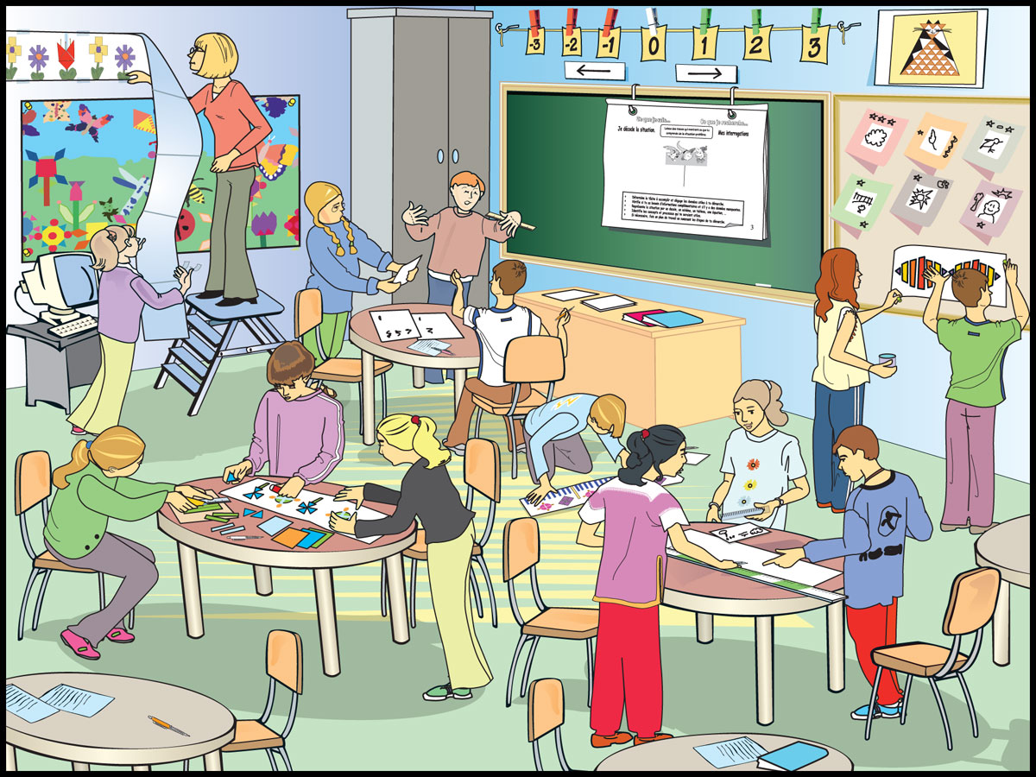

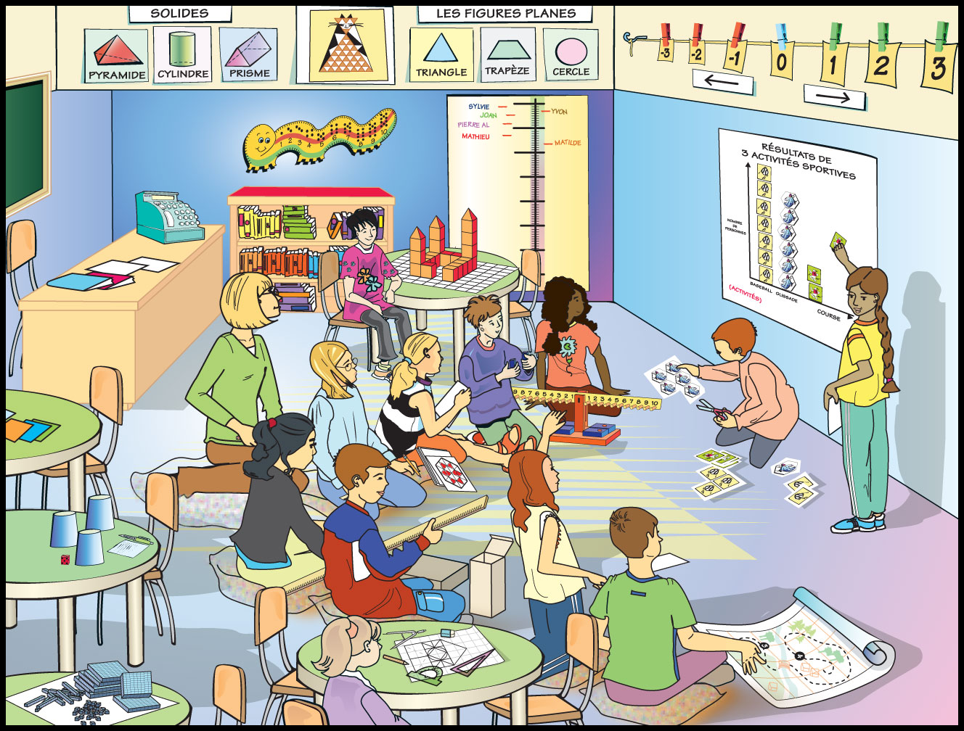

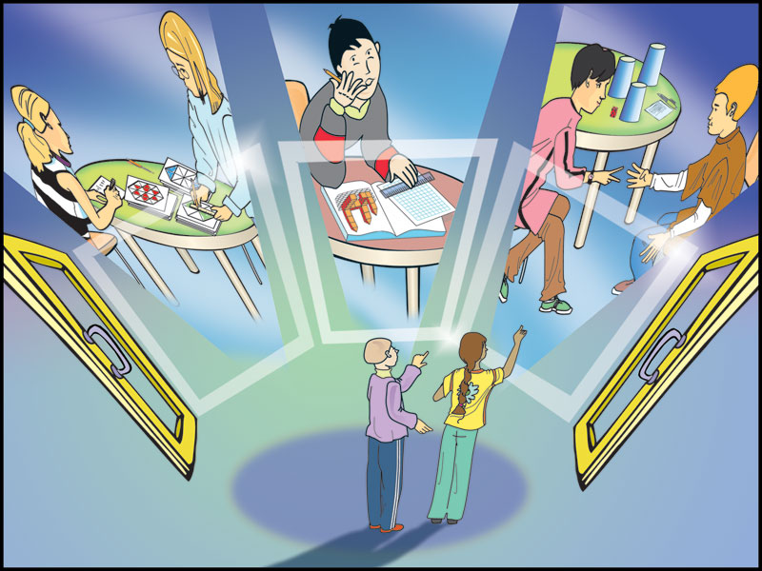

Types de situations
CD1 : Situation-problème (SP) CD2 : Situation d’application (SA) Situation de validation (SV)
CD3 : Situation de communication (C) P = Production I = Interprétation
Titre des tâches complexes |  | Rose des savoirs | Type de situation |  |  |  |  |  |  |  | Concepts et processus |  |  | Degré de complexité
 |  | Rose des savoirs | SP |  | SA |  | SV |  | C
Activités parascolaires |  |  | X
Le retour à la maison (à faire avant la situation-problème) |  | OP2 |  |  | X |  |  |  |  |  |  | Nombres décimaux |  | 6
L’alphabet numérique |  | G4 |  |  |  |  | X |  |  |  |  | Réflexion |  | 5
Des animaux aimantés |  | OP1 |  |  | X |  |  |  |  |  |  | Division |  | 5
Des équipes formées au hasard |  | P4 |  |  |  |  | X |  |  |  |  | Prababilité |  | 5
Bandeaux décoratifs |  | G4 |  |  | X |  |  |  |  |  |  | Réflexion |  | 5
Des foulards tricotés |  | AR1 |  |  | X |  |  |  |  |  |  | Numération |  | 4
Lancer – Frappé |  | P2 |  |  |  |  | X |  |  |  |  | Probabilité |  | 4
Activités d’apprentissage :

Titre des tâches complexes |  | Rose des savoirs | Type de situation |  |  |  |  |  |  |  | Concepts et processus |  |  | Degré de complexité
 |  | Rose des savoirs | SP |  | SA |  | SV |  | C
Activités d’apprentissage :

Titre des tâches complexes | Rose des savoirs |  |  | Type de situation |  |  |  |  |  |  |  |  | Concepts et processus |  | Degré de complexité
Titre des tâches complexes |  |  |  | SP |  | SA |  | SV |  | C
G0! Habs! Go! |  |  |  | X
L’achat d’équipement de hockey | OP2 |  |  |  |  | X |  |  |  |  |  |  | Nombres décimaux |  | 5-7
La soirée de patinage | M4 |  |  |  |  |  |  | X |  |  |  |  | Mesure (temps) |  | 5-7
La campagne de financement | OP2 |  |  |  |  | X |  |  |  |  |  |  | Nombres décimaux |  | 6-8
Les vestiaires | M2 |  |  |  |  |  |  | X |  |  |  |  | Mesure (aire) |  | 5-7
Le logo | G3 |  |  |  |  | X |  |  |  |  |  |  | Figures planes |  | 3-7
Activités d’apprentissage :

Titre des tâches complexes | Rose des savoirs | Type de situation |  |  |  | Concepts et processus | Degré de complexité
Titre des tâches complexes | Rose des savoirs | SP | SA | SV | C
Une aide humanitaire |  | X
Pays africains | G1 |  | X |  |  | Plan cartésien | 5-7
Éléphants d’Afrique | OP1-M4 |  | X |  |  | Multiplication/Division  Mesure (masse) | 4-9
Tchad et Bénin, des drapeaux semblables | AR2 |  |  | X |  | Fractions | 6-7
Des étendards pour un défilé | AR2 |  | X |  |  | Fractions | 6
Pyramides égyptiennes | OP1 |  |  | X |  | Division | 5-7
La pluie au Kenya | S2 |  | X |  |  | Interprétation diagramme à ligne brisée | 5-7
Une journée bien occupée | M3-M4 |  | X |  |  | Mesure (temps) | 6-7
Activités d’apprentissage :

/tmp/in/input.doc

